The Rocket
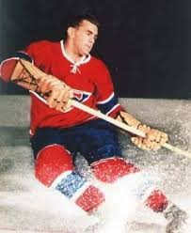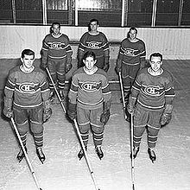
the Punch Line
Questions de discussion
- Quand est-ce que Maurice Richard a joué au hockey?
Mauriche Richard a joué au hockey avec les canadiennes pendant les années 1942-1960.
- Il y avait un émeute(riot) à Montréal après que MR avait reçu une suspension. En 1954, les québécois ont commencé une émeute. D’après toi, pourquoi est-ce que les gens à Montréal étaient si fâchés? Est-ce que c'est une surprise? La suspension ou l’émeute?
Les citoyens de Montréal étaient fâchés parce que à ses avis ils ont pris la suspension comme une acte de racisme par le ligue et je n’étais pas surprise parce que comme dit dans la filme Mauriche Richard était le cœur du Montréal et quand il est battu contre la ligue ils voulaient aider. Comme ça l’acte ressemble beaucoup plus raisonnable mais c’est quand-même un acte de violence et n’a pas changé l’avis de la ligue et la suspension était quelque chose qui est excepté de se passe comme la ligue a traité Richard pendant l’autre parti du film.
- Est-ce que tu penses qu'il existe toujours les préjugés contre les français dans la Ligue National de Hockey?
Je ne crois pas que il y a du racisme flagrant dans la ligue aujourd’hui mais quand-même les admirateurs des autre équipes et des personnes qui n’aiment pas les français existent toujours.
- Comment était Maurice Richard sur la glace?
Maurice Richard sur la glace était vite est a marqué beaucoup de buts pendant les matches d’après son vitesse et l’intelligence.
- Dans le film on l’a insulté parce qu’il était québécois, un canadien français. D’après toi, pourquoi est-ce que nous avons des problèmes de discrimination contre les canadiens français?
Je pense que nous avons les problèmes de discrimination contre les canadiens-français parce que les anglais pensent que le sport est la sienne et parce que leur accent ils sont très reconnaissable et ridicule. Aussi à cette époque les français n’étaient pas respecté et les anglais ont pensé que c’était « leur jeu ».
- D’après toi, pourquoi est-ce que le hockey passionne les québécois?
Le hockey est quelque chose passionné pour les québécois parce que ils n’avaient pas un grand lien avec la France et il n’y avait pas un sport national, et comme ça ils s’attachent au hockey, le sport du Canada. Et ils aiment Maurice Richard parce que son style, comment il se comporte et parce qu’il était très bon au jeu de hockey.
- Si tu pouvais poser une question à Maurice Richard, qu’est-ce que tu lui demanderais?
Je lui demanderais s’il se regarde comme le symbole du Québec et il pense de ça pendant son jeu ou-il juste essaie de jouer le mieux qu’il peut.
- Si tu pouvais, aimerais-tu jouer dans la Ligue National de Hockey?
La nature fameuse de la ligue est quelque chose impressionnante mais c’est quand-même remplir des bagarres, le drame, etcetera et pour moi je ne voulais pas être mettre en vedette pour une province.
- Si tu pouvais jouer avec n’importe quelle vedette de sport fameuse, avec qui aimerais-tu jouer?
J’aimerais jouer avec Roberto Luongo comme il était mon joueur de sport préfère et j’aime comment il joue le hockey.
- Ici au Canada, le hockey est très populaire. Vrai ou faux? C’est beaucoup plus populaire que le football, par exemple. D’après toi, pourquoi est-ce que le hockey est si populaire ?
Dans le Canada le hockey est très populaire parce que c’est relié avec la nature et comment le Canada est su pour ça et comment le hockey a commencé comme un jeu dehors, sur un lac.
- Selon moi, il y a trop de violence dans les matchs de hockey. Qu’en penses-tu?
Je pense que dans le hockey la violence est un peu glorifier mais c’est une réalité et si les deux se sont d’accord je ne suis pas contre la violence s’il n’est pas utilisé comme une façon de terrorisé les autres joueurs et c’est séparer du jeu.
- Ne penses-tu pas que les Canadiens de Montréal continuent à être très important aux québécois ?
Je pense que si tu vas en Montréal le hockey est encore très apprécié et la ville n’a pas une vedette comme Maurice Richard, ne gagne pas beaucoup de jeu et ils ne sont pas des parias du ligue.

Racontez l’histoire :
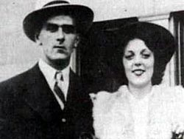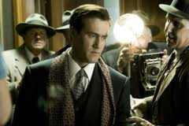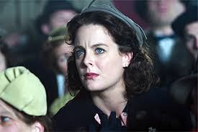
Au commencement du film, Maurice Richard épouse Lucille Richard même si ses parents ne sont pas d’accord parce qu’ils ne pensent pas que Maurice trouvera un travail stable. Il gagne la chance de jouer à l’épreuve de sélection pour les Canadiens et il est placé sur l’équipe, Lucille regarde ses jeux dans la section pour les femmes des joueurs.
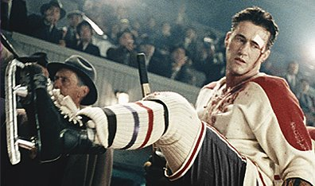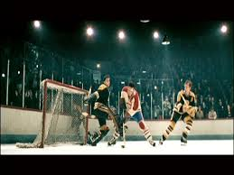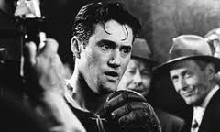
Maurice Richard commence sa première saison avec les Canadiennes et il devient une vedette pour l’équipe et gagne beaucoup de jeux avec beaucoup de buts. Il commence à être attaqué par les autres équipes et se trouve contre les Bruins, un équipe grand et robuste. Pendant ça Maurice commence à être toujours entouré par le média de Québec.
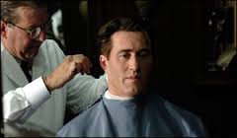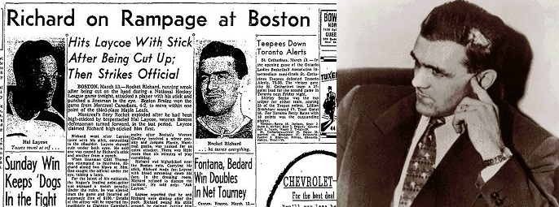
Maurice Richard est à son coiffeur et est reconnu par les enfants qui passent dans le rue. Il parle à le coiffeur à propos de sa saison. À un autre jeu à Boston Maurice Richard se défendre contre les Bruins par commencé des batailles entre ses joueurs et pendant que un arbitre tient Maurice et un joueur de Boston s’attaque, Maurice attaque l’arbitre. Juste avant les play-offs et Maurice est en danger d’être suspendu pour quelque jeux. Mais quand-même il pense qu’il est d’accord parce qu’il est un vedette et Boston va peut-être gagner le championnat avec-il aussi il n’a pas commencé la bataille.
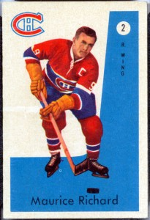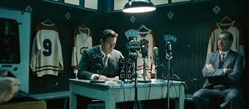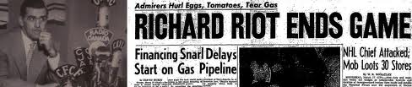
Maurice Richard est devenu une légende, une de les plus doué joueurs du hockey au monde, et avec les canadiennes il a gagné plusieurs coupes Stanley. Après la décision que la ligue a faite, une suspension pour le reste de la saison et rien pour le joueur qui a commencé la bataille, Richard pense de quitter le jeu à cause du racisme. Mais après parle à son coiffeur (les images avant) Richard décide qu’il va continuer de jouer et annonce son retourne et excuses en radio. Mais quand-même après que la suspension était dite il y avait des émeutes en Montréal contre la suspension de Maurice Richard et les gens attaquent le chef du NHL, l’un qui a fait la suspension.

